Etude du récepteur nicotinique à Acétylcholine

Document 1 : l’organe électrique du poisson torpille.

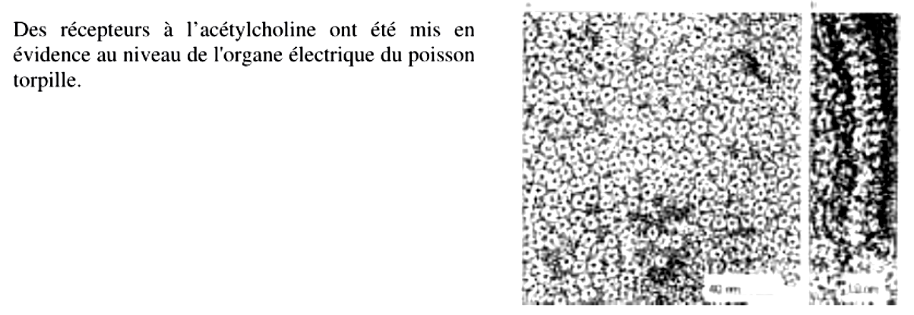
La photographie de gauche est une vue de dessus de la membrane après cryofracture et cryodécapage, la seconde est une vue en coupe de la membrane.
  - Rappelez le principe de la cryofracture
  - Commentez brièvement ces photographies.

Document 2 : étude des sous-unités du récepteur

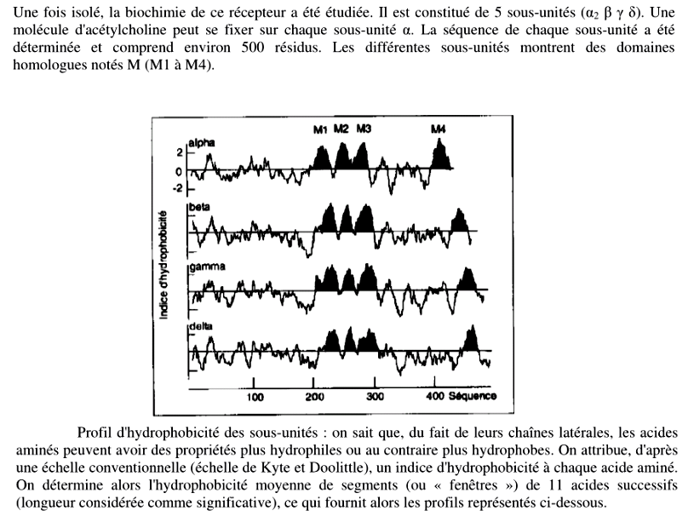

- Analysez ces profils et proposez un mode d’insertion dans la membrane pour ce récepteur
Document 3 : Etude de mutants pour les gènes codant les sous-unités du récepteur

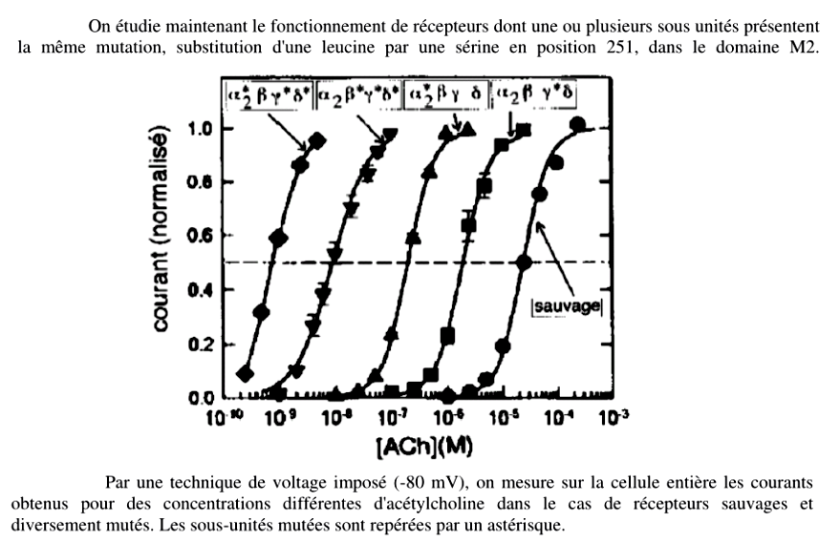
3.1. Rappelez quel peut être l’effet d’imposer un voltage de -80 mV
3.2. Analysez ces données. Quelles sous-unités mutées semblent modifier le plus le fonctionnement du canal ?

Document 4 : mesure des courants par patch-clamp

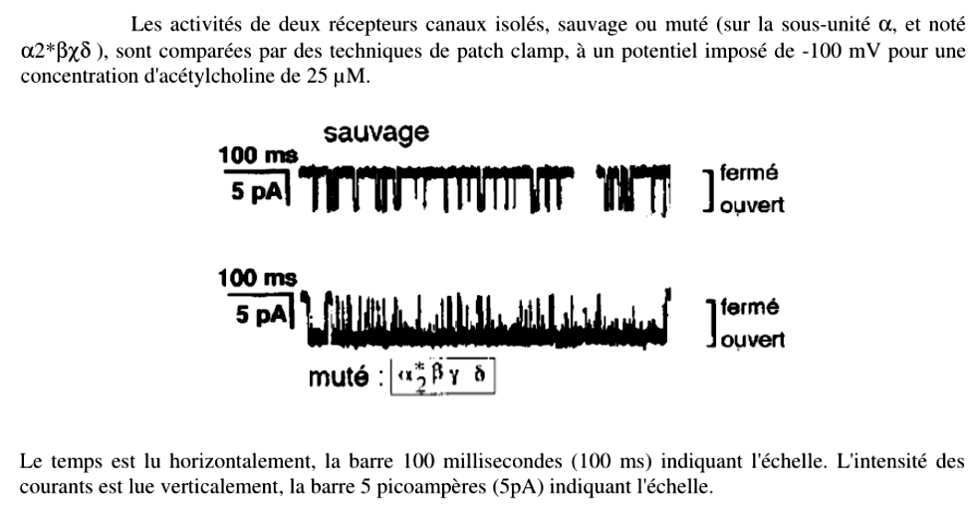
4.1. Pourquoi ce choix de mutant ?
4.2. Que dire de la valeur des courants ?
4.3. Comparez ces deux canaux et concluez en faisant le lien avec le document précédent.
Document 5 : Etude de deux types de canaux chez le rat

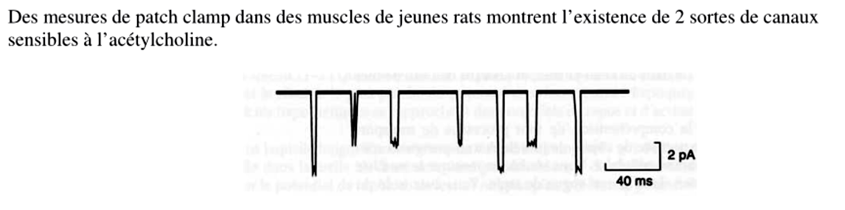
5.1. Commentez brièvement le tracé obtenu

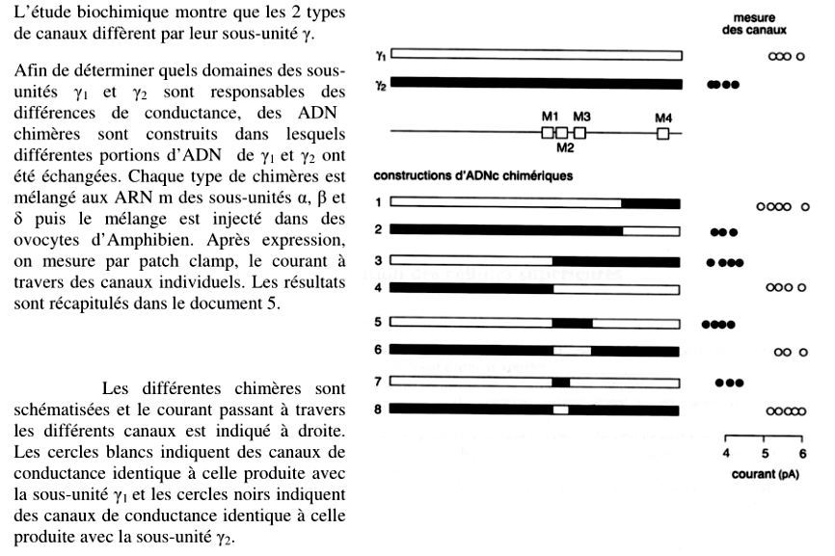

5.2. En vous référant aux résultats précédents, analysez le comportement de chacun des canaux chimériques construits
5.3. En déduire quelle portion des sous-unités γ semble responsable de la différence de comportement

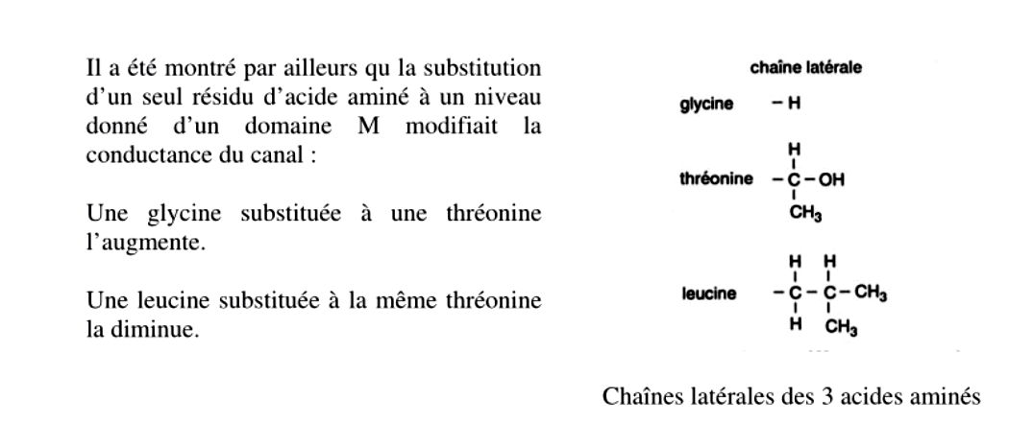
5.4. D’après vos connaissances sur les propriétés des chaînes latérales des acides aminés, proposez une explication pour la différence de comportement des canaux possédant les sous-unités γ1 ou γ2.

